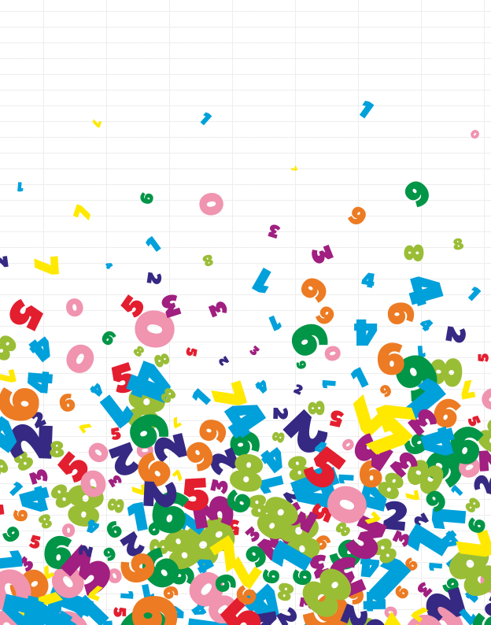

**MATEMÁTICA**

**https://superportadas.com**